卓 越 团 队 领 导 力 提 升 沙 盘 模 拟

Sand Table Simulation Course Of Improving The Excellent Team Leadership

【Edition 2021】
培 训 方 案
Training Programs

主讲老师：张梓轩
Lecturer：Evan Zhang

卓越团队领导力提升沙盘模拟培训方案

【课程主题】 卓越团队领导力提升沙盘模拟
【授课形式】 角色扮演 情景演练 案例研讨 讲师点评
【学员对象】 公司总经理、中高层管理人员、单位主管领导，客户和经销商的管理人员、创业者
【培训人数】 24~48 人
【培训时长】 1-2 天

【企业管理沙盘】

沙盘起源于军事，是高级指挥官模拟战场地形，研究敌情，组织作战方案，进行战略部署的工具，具 有直观、形象、一目了然、易于把控全局的特点。
企业管理沙盘自上世纪初被引入欧美商学院 MBA 教学中，迅速普及，是极具实战色彩的体验式管理 培训经典课程之一，被世界 500 强企业做为中高层管理人员培训首选课程。
本沙盘通过在复杂多变的市场环境里，让一群存在着众多缺点和问题的人完成沙盘推演的任务。本课程以领导力维度阐释任务完成，教你如何在资源有限，充满限制的条件下，带领团队胜利归来。
整个过程以沙盘推演，案例讨论，反思总结等形式，迅速提升领导能力！

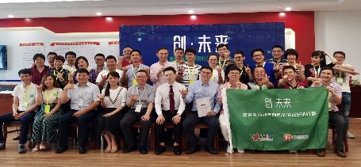
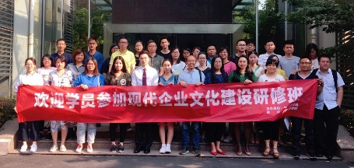
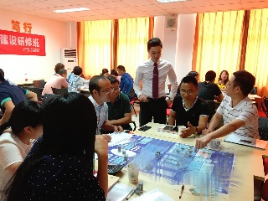
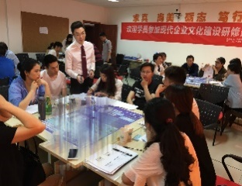

【沙盘培训特色】

➢ 体验：“在参与中学习”，充分参与团队管理过程，体验本身就是价值。
➢ 认识：”在感悟中学习”，由转变认知到转变态度，再到改善行为模式。
➢ 反思：“在错误中学习”，发现团队与个人特长与不足，及时调整方向和结构。
➢ 应用：“在应用中学习”，自发感悟反省，自觉改善应用，长期保持效果。

2

【卓越团队领导力提升沙盘模拟·课程大纲】

第一章 沙盘推演背景

【引言 战略 竞争 人才 团队】
 沙盘历史
 沙盘推演规则和任务
 团队组建
 沙盘推演
 沙盘推演结果分析

第二章 管理的本质
 管理的终极问题
管理思想发展史
什么是管理
团队管理者的作用
管理者的角色认知

第三章 团队领导力
领导力的本质
领导者的角色定位
 领导力品质模型
 领导者的五种基本行为
领导与管理的区别
第五项修炼
【案例：无为不等于无能】

第四章 激励管理
工作动机与绩效
保健因素和激励因素的现实运用
需求层次理论解析
成本最低且有效地激励措施
感恩文化塑造
员工的幸福感
【案例：BAT激励文化】

第五章 冲突管理

如何驾驭冲突

冲突的来源

冲突处理的原则

冲突与绩效

【案例：冲突的魅力】

第六章 沟通管理
沟通的本质：管理的浓缩
沟通基本方式 倾听/语言/文字/工具
沟通漏斗：人类的局限和认为过滤
项目化沟通管理模型：
编码|通信|传播媒介|噪声|解码
沟通管理计划
项目干系人管理（需求）
沟通的原则
高效沟通的措施
【讨论：如何召开有效的会议】
第七章 有效授权
什么是授权
授权的目的
授权的基本原则
授权的形式
授权中应注意的问题成功领导人的价值观
【案例分析：从诸葛亮的悲剧看有效授权】

第八章 团队领导力实践行动流程
赋予工作意义
塑造团队准则
创建目标和共同愿景
制订共同计划
以身作则
以终为始，持续改进
【案例：解铃还须系铃人】
【案例：感悟围棋大师】
【案例：西点精神之责任荣誉国家】

第九章 课程点评
 学员自我总结，并每组选出一个问题
《世界咖啡屋》，对问题进行分析
  讲师点评，引领学员对问题做出有效结论

【案例：退步原来是向前】

【终语 将者，以超越致敬时代！】

【培训流程】

组建团队，团队分
工，制订目标
总体分析 ，制订行动计划，获取资源
情景模拟，实战推
演

讲师点评，知识点深化讲解

推演结果分析，每组提炼经典问题

推演反思，团队碰撞，领导力展现

全员交流，分享 感悟
世界咖啡时间，团队智慧解决问题

整体总结，优胜团 队颁奖

【培训场地布置】
准备材料：投影仪、无线麦克风、书写白板、白板笔、A1 白纸若干张、计算器 6 个、钢笔、铅笔等。 教学所需的课件、学员手册、沙盘、报表、工具等由讲师提供。
教室布置：场地面积以方便学员沟通交流为宜；课桌拼为方形，桌面应为平面；6 组错开排放，每组

学员 6~8 人分坐于桌旁。


教具桌

4

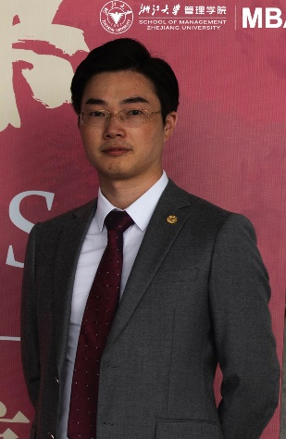
张梓轩
沙盘模拟培训专家
青年创业导师、浙江大学MBA
美国项目管理协会PMI会员、PMP
海康威视、吉利汽车经营模式研究专家
阿里巴巴某重点实验室特聘团队教练
上海交通大学、浙江大学特聘沙盘讲师

【工作经历】

历任中国最大眼科医疗器械公司市场分析师、香港维健医药公司市场督导，浙江大学管理学院助理讲师，浙江省某医院执行院长助理，曾访问超过100家上市公司，长期参与浙江地区上市公司调研及MBA教学案例制作。

【现任职务】

现任浙江园旅学院执行院长，海康威视、吉利汽车经营模式研究专家，阿里巴巴某重点实验室特聘团队教练，上海交通大学、浙江大学特聘沙盘讲师，杭州市大学生创业导师，湖州青年创业导师，浙江理工大学创业导师，浙江旅游职业学院客座教授。

【讲师特色】
专注于沙盘培训，擅长智能制造经营模式、管理技能、团队建设、项目管理、执行力打造等课程，通过沙盘模拟，启迪学员感悟反思，持续改善企业绩效。授课案例丰富，善于引经据典，极具感染力。

【主讲课程】
《企业经营决策与管理沙盘模拟》《企业战略管理与决策沙盘模拟》 《卓越团队领导力提升沙盘模拟》
《跨部门协作与沟通沙盘模拟》 《卓越团队执行力打造沙盘模拟》《高绩效团队建设与管理沙盘模拟》
《卓越项目管理实战沙盘模拟》 《目标分解与计划管理沙盘模拟》 《重走长征路党政建设沙盘模拟》

【老师常驻地：中国·杭州 】

【部分客户】
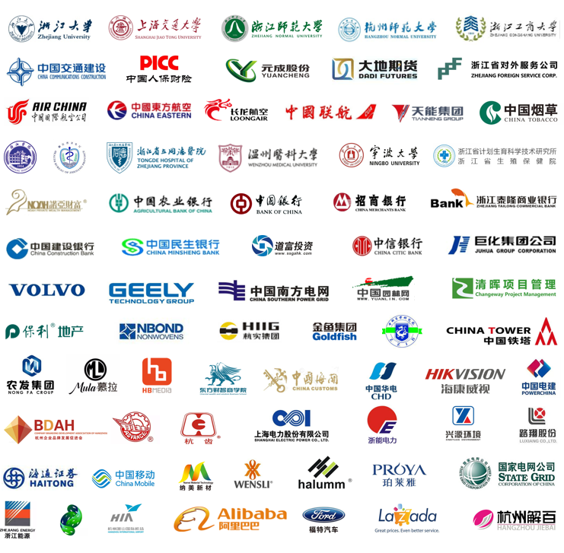

【现场照片】

-----------------------------------------------------------------------------------------------------------------------------------------------

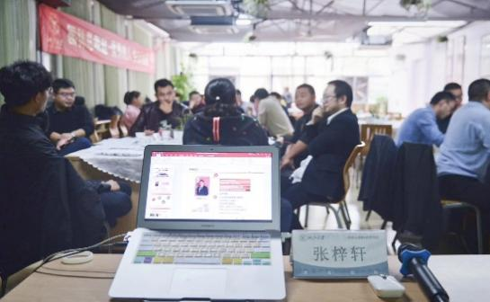 | 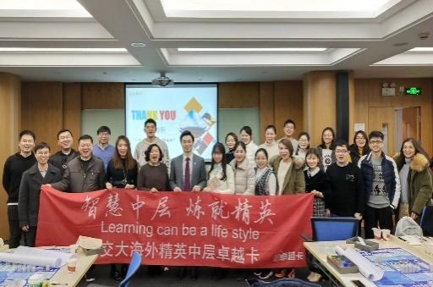 | 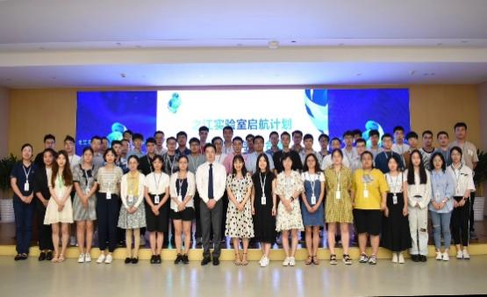
浙江大学 EMBA 园林总裁班授课 | 上海交通大学海外教育学院授课 | 阿里巴巴某重点实验室授课
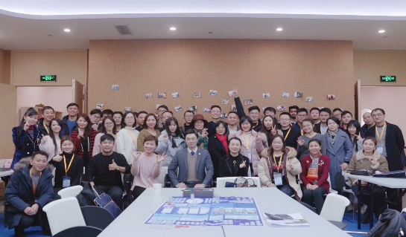 | 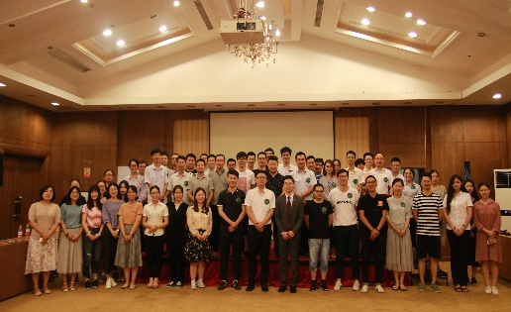 | 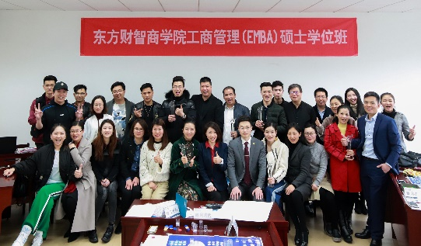
中国跨境电商高端研修班授课 | 中国人保浙江分公司授课 | 东方财智商学院EMBA学位班授课
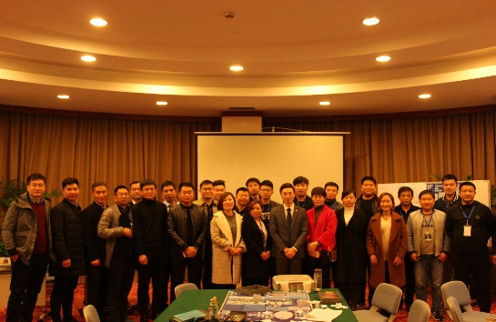 | 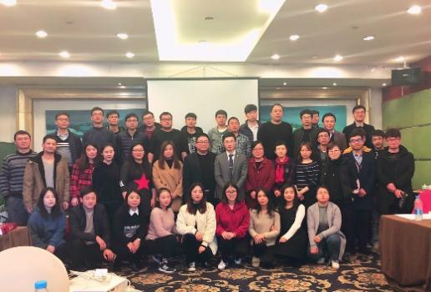 | 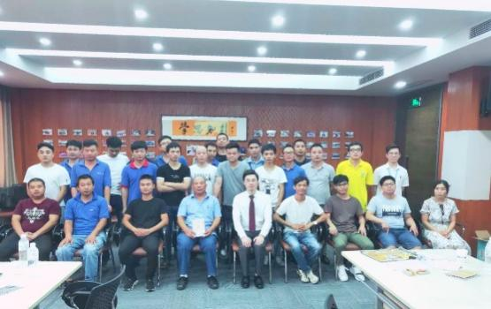
济宁市企业家高端研修班授课 | 元成股份（603388.SH）授课 | 兴源环境（300266.SZ） 授课
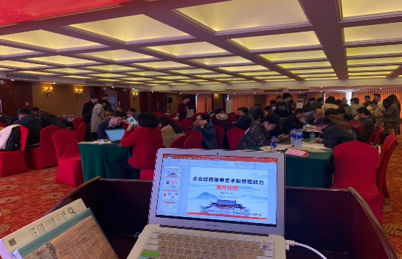 | 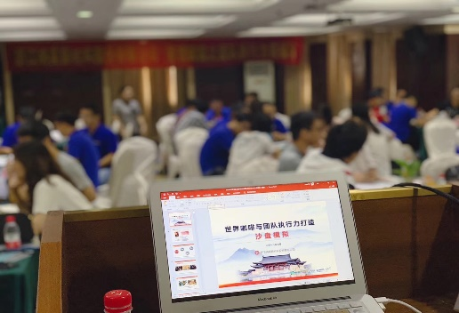 | 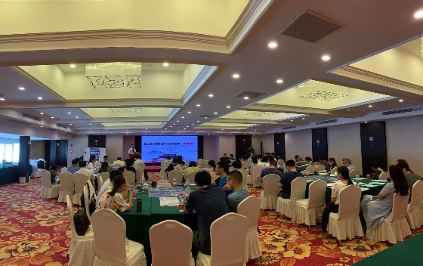
福特汽车中国有限公司授课 | 纳美新材（新三板:833467 ）授课 | 浙能电力（600023.SH）授课
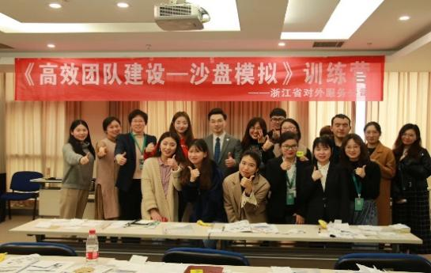 | 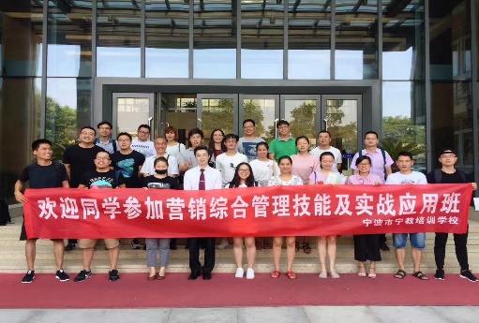 | 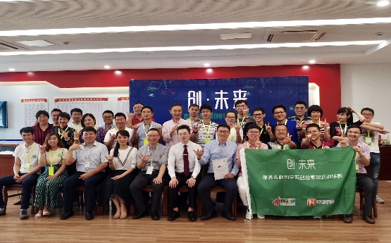
浙江省对外服务公司授课 | 宁波市教育局公开课授课 | 莫干山高新产业园授课

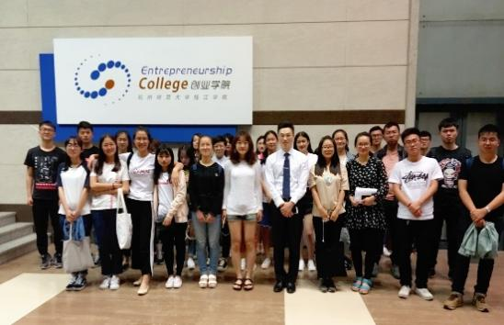 | 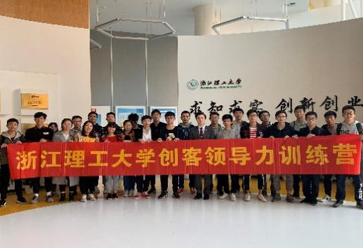 | 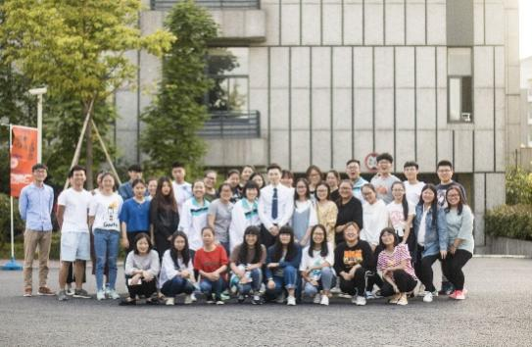
浙江大学国家大学生创业园授课 | 浙江理工大学创新创业授课 | 浙江旅游职业学院授课
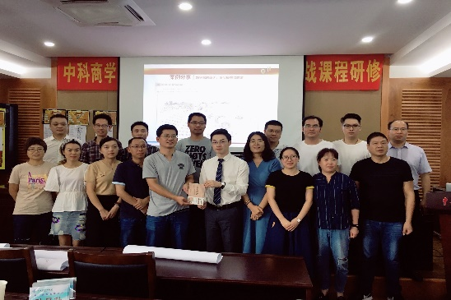 | 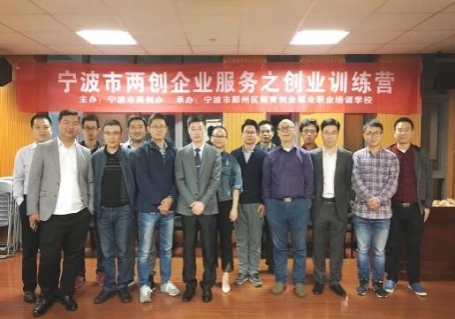 | 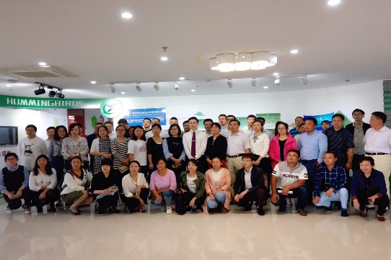
中科商学院EMBA研修班授课 | 宁波市两创服务训练营授课 | 中国国电（成都）授课
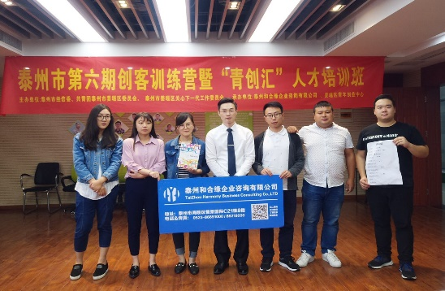 | 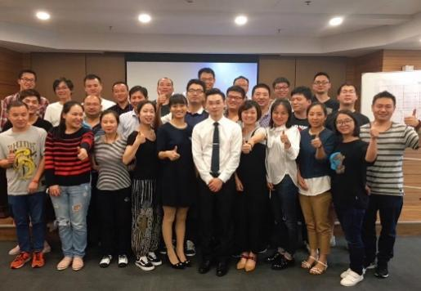 | 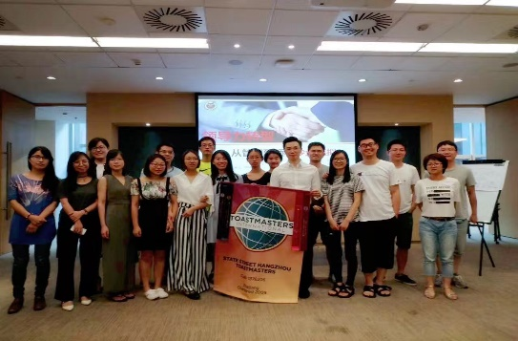
泰州市创客训练营授课（共三期） | 临安市国资运营有限公司授课 | 美国道富银行中国分公司授课
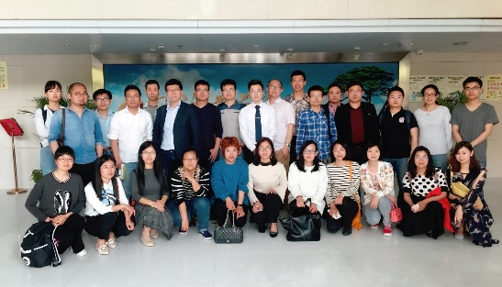 | 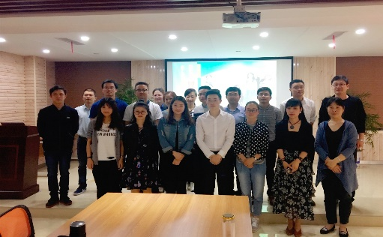 | 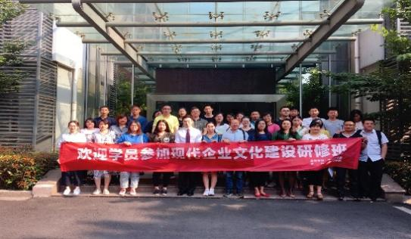
上海清晖项目管理授课 | 长兴县就业指导中心授课 | 宁波市经信局企业文化研修班授课
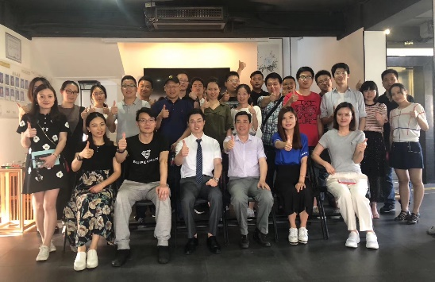 | 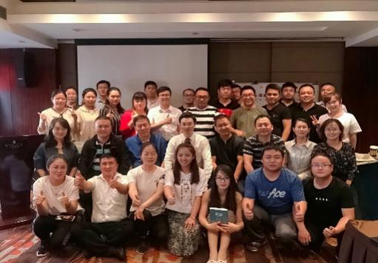 | 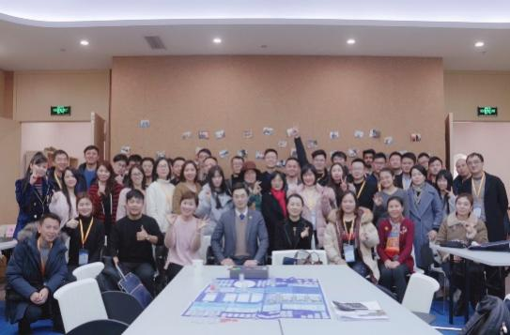
杭州巴士传媒授课 | 保利集团（600048.SH）授课 | 北京中国人寿授课

一沙一世界 刹那即永恒

One World In A Grain Of Sand, One Moment Between The Eternal

